|  |  |  |  |  |  |
| --- | --- | --- | --- | --- | --- |
| **주차** | 54주차 | **기간** | 2024.07.03 ~2024.07.09 | **지도교수** |  |
| 이번주 한일 요약 | 건물 붕괴 시 가구에 콜리젼 적용 UI 생성 이펙트 제작 | | | | |

* 건물 붕괴 시 가구에 콜리젼 적용  
  건물 내 static mesh인 소파, 꽃병, 테이블에 대하여 simulate physics를 적용시킨 static mesh로 전환하는 함수 제작  
  (계층 구조로 인하여 책상에 대한 simulate physics는 추후 구현 예정)
* UI 생성  
  - 락온 UI 생성  
  

락온 기능 활성화 시 중앙에 UI 생성 및  
타겟 액터의 screen position을 계산하여 UI 연결  
  
추가적으로 플레이어가 가지고 있는 아이템을 표시하는 ItemWidget 구현

* 이펙트 제작  
  - RPG  
  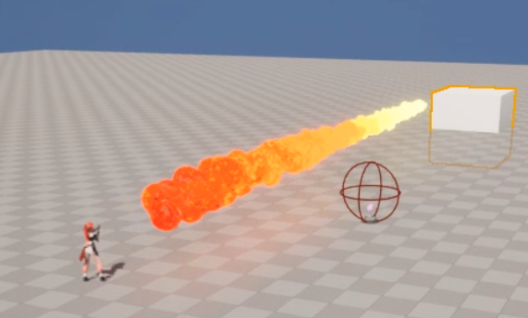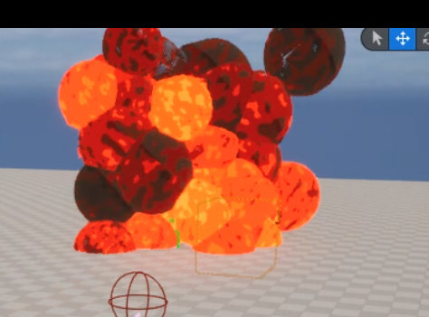RPG Bullet의 이펙트 구현,  
  “Skyscraper_RPG_Enemy/Player.mp4” 를 통해 확인 가능  
    
  - 부스터 이펙트 구현  
  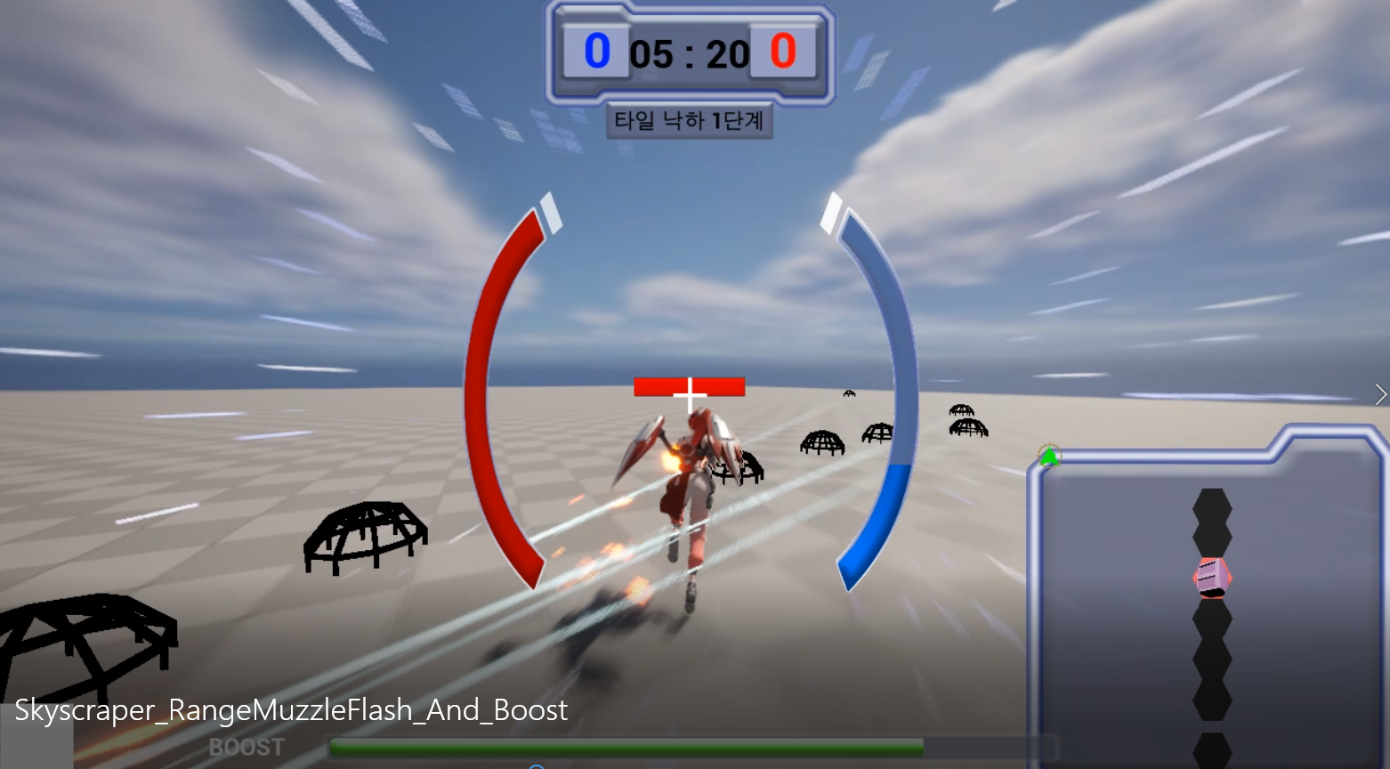

부스터 시 주변에 퍼지는 이펙트를 통해 속도감 표현,  
추가적으로 플레이어 카메라의 fov를 보간하여 속도감을 추가적으로 표현  
“Skyscraper_RangeMuzzleFlash_And_Boost.mp4” 를 통해 확인 가능  
  
- MuzzleFlash 및 BulletTrail 구현  
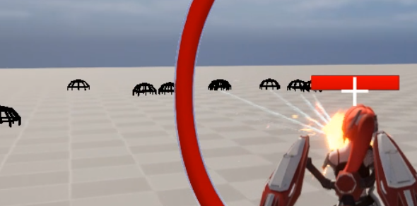  
총을 쏘는 방향까지의 distance까지만 bullet_trail을 생성하는 나이아가라 이펙트 구현  
“Skyscraper_RangeMuzzleFlash_And_Boost.mp4” 를 통해 확인 가능  
  
- 제트팩 Hovering 시 / 땅 주변에 있을 시 에 대한 이펙트  
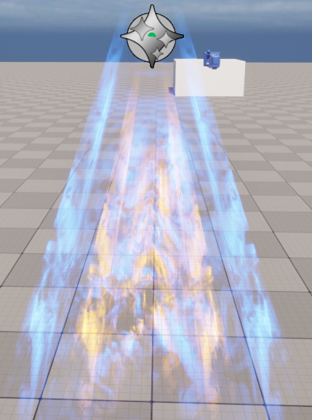 제트팩 사용시에 대한 이펙트 (수정 예정) 구현 진행중  
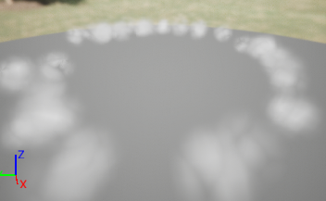  
플레이어가 땅 주변에서 제트팩 활동 시 발생하는 먼지 이펙트  
‘NS_LandDust’ 제작  
“Skyscraper_Jetpack_Dust.mp4” 를 통해 확인 가능

* 아이템 / 무적 오버레이 머테리얼 구현  
  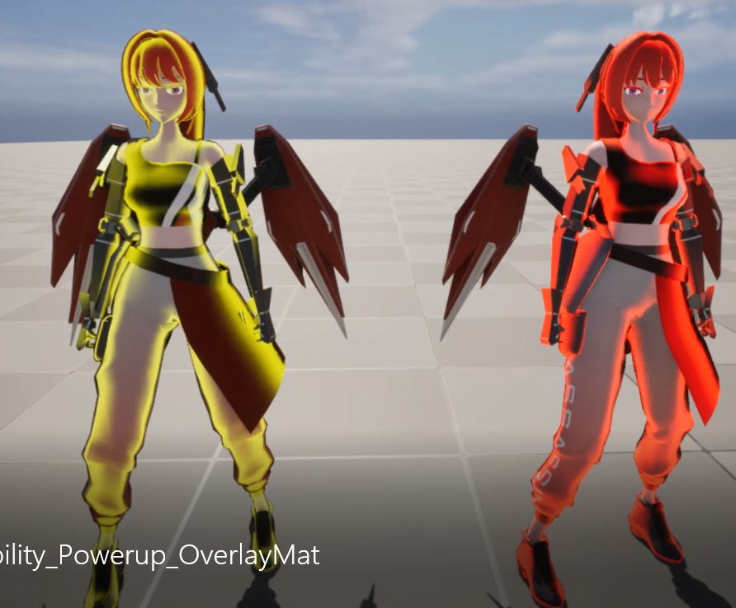  
  “Skyscraper_Invincibility_Powerup_OverlayMat.mp4”를 통해 확인 가능
* Collapse Dust
* 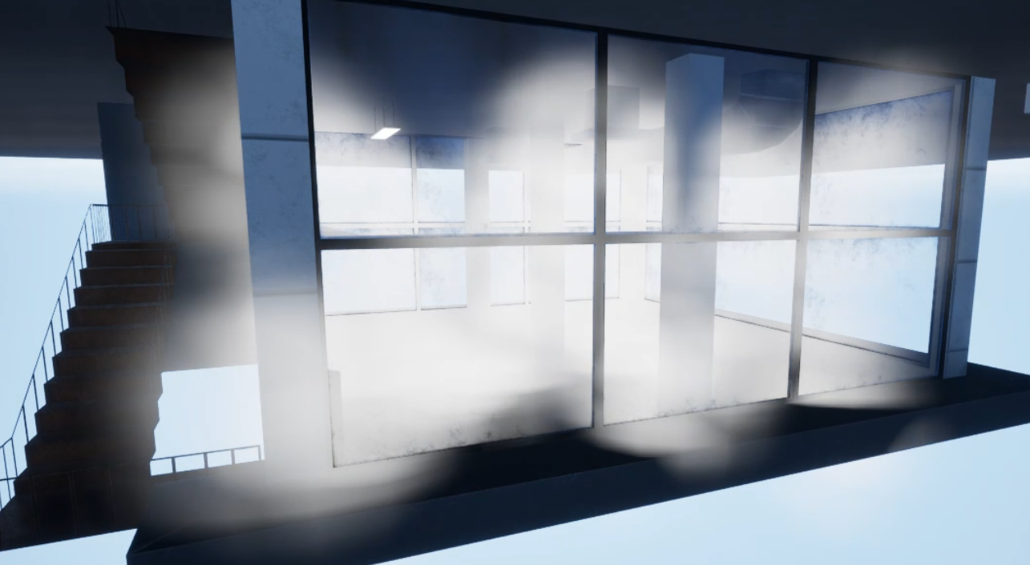

건물 붕괴 시 발생할 dust 이펙트 구현  
“Skyscraper_Collapse_Dust.mp4” 를 통해 확인 가능

|  |  |  |  |
| --- | --- | --- | --- |
| **문제점 정리** |  | | |
| **해결방안** |  | | |
| **다음주차** | 55주차 | **다음기간** | 2024.07.10 ~2024.07.16 |
| **다음주 할일** | 이펙트 제작 버그 수정 | | |
| **지도 교수**  **Comment** |  | | |